SOP 43 — Pembagian Tugas (PIC) & Backup
Dokumen operasional (siap dipakai) | tujuan: kerja kebun tidak berhenti walau orang absen • tanggung jawab jelas
SOP ini mengatur pembagian peran di kebun supaya tidak ada area yang ‘nganggur’ saat PIC tidak hadir. Masalah umum di kebun: semua orang bisa bantu, tapi tidak ada yang benar-benar bertanggung jawab. Hasilnya: irigasi telat, monitoring OPT bolong, atau panen kacau.

Dengan SOP ini, setiap fungsi wajib punya PIC utama dan backup. Backup bukan sekadar nama cadangan—backup harus tahu tugas minimum, akses alat/dokumen, dan bisa melakukan tindakan pertama saat darurat.

Peta peran (PIC + backup)
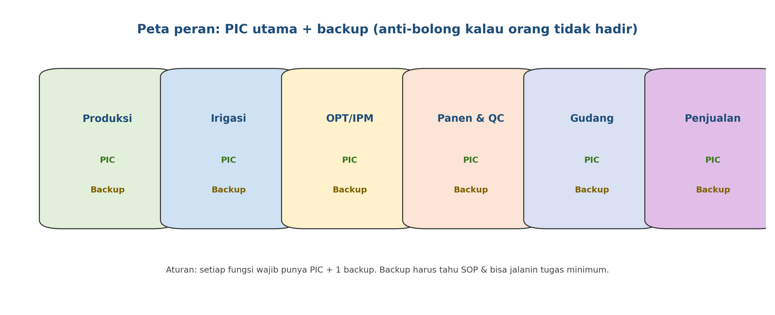

Aturan main (wajib)
- Setiap fungsi operasional wajib punya 1 PIC utama + 1 backup (minimum).
- PIC wajib punya ‘tugas minimum harian’ yang tidak boleh bolong (air, OPT, panen, gudang).
- Backup wajib ikut briefing & minimal 1×/minggu ikut eksekusi supaya tetap bisa jalan.
- Keputusan penting harus ada jejak: catatan singkat di log (sinkron SOP 41) atau rekap mingguan (SOP 17).
- Kalau PIC tidak hadir, backup otomatis ambil alih tugas minimum tanpa nunggu instruksi panjang.

Alur serah-terima tugas (handover)
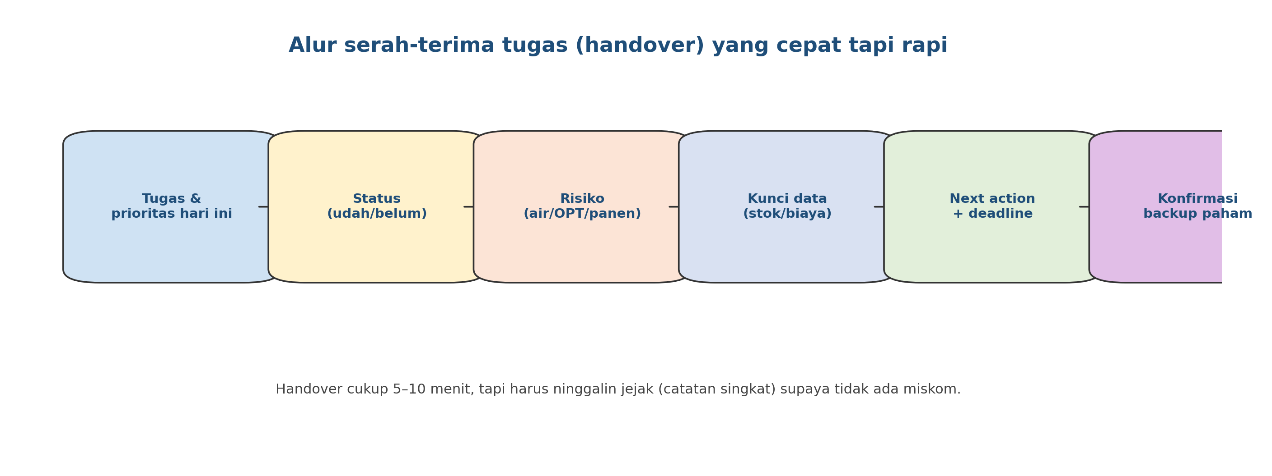

Daftar fungsi minimum (yang harus selalu ada PIC-nya)
Fungsi | Tugas minimum harian (wajib ada) | PIC | Backup
Produksi (budidaya) | cek kegiatan hari ini jalan + prioritas blok
Irigasi/manajemen air | cek sumber air + jadwal siram + kebocoran
OPT/IPM | monitoring singkat + catat temuan + tindakan awal
Panen & QC | kriteria panen + % grade A + susut + label batch
Gudang input & alat | stok minimum + FIFO + alat siap pakai
Penjualan/Buyer | konfirmasi order, jam kirim, aturan retur

Tugas minimum per peran (ringkas)
Peran | Tugas minimum yang tidak boleh bolong | Output/bukti
PIC Produksi | cek eksekusi target per blok; pastikan tenaga cukup | update target harian + foto bukti
PIC Irigasi | cek air & jadwal; tangani kebocoran | catatan siram + titik masalah
PIC IPM | monitoring 15–30 menit; rekomendasi tindakan | catatan temuan + foto
PIC Panen/QC | kriteria panen; grading; susut; label batch | rekap kg A/B/reject + batch
PIC Gudang | stok minimum; FIFO; alat bersih & siap | rekap stok + foto rak
PIC Penjualan | konfirmasi order/PO; jam kirim; standar buyer | PO/chat + jadwal kirim

Template penetapan PIC & backup (isi dan tempel)
Fungsi | PIC | Backup | SOP acuan | Catatan akses/alat kunci
Produksi |  |  | SOP 10/11/12/13
Irigasi |  |  | SOP 09
Drainase |  |  | SOP 39
Panen & QC |  |  | SOP 14/15/20
Gudang |  |  | SOP 31/04
Penjualan |  |  | SOP 25/24/23
Data & log |  |  | SOP 41/34

Peran & tanggung jawab
Peran | Tanggung jawab inti | Nama | Cadangan
Koordinator | tetapkan PIC/backup, cek disiplin, selesaikan konflik prioritas
PIC fungsi | jalankan tugas minimum + jaga standar SOP
Backup | ambil alih saat PIC absen + bantu peak season

Versi 1.0

